Національний технічний університет України

«Київський політехнічний інститут імені Ігоря Сікорського» Факультет інформатики та обчислювальної техніки

Кафедра інформаційних систем та технологій

# Лабораторна робота № 1-6

з дисципліни «Spring»

Тема: Сайт Знайомств

|  |  |
| --- | --- |
| Виконали:  студенти групи ІА-14  Кручинін Максим,  Захарчук Захар,  Кондрасюк Ярослав  Дата здачі ____________  Захищено з балом ___________ | Перевірив: Барбарук Віктор |

Київ, 2023

Тема: Сайт Знайомств

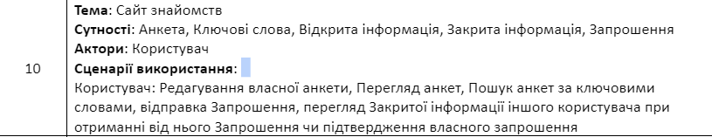

Хід роботи

**Висновок:** При виконані лабораторної роботи реалізував шаблон “Builder”.